DDR Definición de Requisitos del Cliente
F1601029 – CRC 5G

INFO CONTABILÍSTICA
(info periódica trimestral)
<V 2.0 >

Índice
1. Introducción 5
1.1. Propósito y audiencia 5
1.2. Normas de cumplimentación 5
1.3. Vocabulario común y acrónimos 5
1.4. Referencias 5
2. Descripción de la Funcionalidad 6
2.1. Objetivos y beneficios 6
2.2. Descripción 6
2.3. Alcance 6
2.4. Integración y Ubicación Previstas para la nueva Aplicación. 6
2.5. Utilización de herramienta de gestión y automatización de errores batch. 6
3. Situación Actual 6
4. Requerimientos Funcionales 7
4.1. Descripción de funcionalidades 7
4.1.1. Atributos de Informação Contabilística 8
4.1. Impacto en Operación Bancaria 27
4.2. Requerimientos Funcionales No Incluidos 27
4.3. Requerimientos Funcionales Regulatorios 27
5. Requerimientos No Funcionales 28
5.1. Análisis de Usuarios del Sistema 28
5.2. Volumetría 28
5.3. Seguridad 28
Gestión de usuarios. 28
Requisitos de Seguridad. 28
5.4. Usabilidad 29
5.5. Rendimiento 29
5.6. Disponibilidad 29
5.7. Accesibilidad 29
Motivo soporte accesibilidad 29
Nivel de conformidad que debe cumplir el sistema 30
Motivo no necesidad accesibilidad en aplicación 30
5.8. Conservación de la información 30
5.9. Trazabilidad de la Operativa 30
5.10. Requerimientos No Funcionales No Incluidos 30
5.11. Requerimientos No Funcionales Regulatorios 30
6. Catálogo de Requisitos 31
7. Lista de distribución Revisión y Firma 31

Control de Ediciones
Versión | Fecha | Modificación | Autor
V 1.0 | 30-12-2017 | Versão inicial | TEC – equipa projeto
V 2.0 | 14-04-2018 | Criação da versão fechada | TEC – Eq.Proj.

Introducción

Propósito y audiencia
O presente documento faz parte do conjunto de DDR’s relativos à análise das variáveis da CRC e identificação das respetivas fontes de informação.
Para informação mais geral sobre o demand consulte o documento DDR F1601029_CRC5G_Bloco_0_Geral_v#.doc
Este DDR é específico dos atributos da INFORMAÇÃO CONTABILÍSTICA a reportar no final de cada trimestres, que fazem parte do ficheiro CINA, informação periódica a reportar mensalmente à CRC.

Normas de cumplimentación
Documento preenchido conforme normas recomendadas.

Vocabulario común y acrónimos
O vocabulário comum e acrónimos encontram-se centralizados no DDR F1601029_CRC5G_Bloco_0_Geral_v#.doc

Referencias

Referencia | Documento
REF1 | Tabelas de domínio do BdP, para conversão dos códigos locais em códigos do BdP
REF2 | Ficha de variáveis referente à informação contabilística trimestral de contrato/instrumento.

Descripción de la Funcionalidad

Objetivos y beneficios
O objetivo do pedido consiste em efetuar o reporte de informação para a CRC5G e FIR. Neste DDR será apresentado o detalhe referente aos atributos de informação contabilística, no ficheiro CINA.

Descripción
Pretende-se neste documento identificar as diversas fontes de informação e definir as regras necessárias para o reporte dos respectivos atributos.

Alcance
Esta informação é de carácter geral e por isso encontra-se descrita no DDR F1601029_CRC5G_Bloco_0_Geral_v#.doc

Integración y Ubicación Previstas para la nueva Aplicación.
Esta informação é de carácter geral e por isso encontra-se descrita no DDR F1601029_CRC5G_Bloco_0_Geral_v#.doc

Utilización de herramienta de gestión y automatización de errores batch.
Esta informação é de carácter geral e por isso encontra-se descrita no DDR F1601029_CRC5G_Bloco_0_Geral_v#.doc

Situación Actual
Esta informação é de carácter geral e por isso encontra-se descrita no DDR F1601029_CRC5G_Bloco_0_Geral_v#.doc

Requerimientos Funcionales

Descripción de funcionalidades
O Banco de Portugal definiu um conjunto de ficheiros a enviar e a receber no âmbito da CRC 5G (ver a totalidade dos ficheiros no documento DDR F1601029_CRC5G_Bloco_0_Geral_v#.doc).

Neste DDR, identificam-se e analisam-se as variáveis do elemento INFORMAÇÃO CONTABILÍSTICA que faz parte do ficheiro CINA - Informação periódica de atributos de Instrumentos.
As variáveis deste bloco, sempre que mencionado, seguem os International Financial Reporting Standards (IFRS) e os Implementing Technical Standards with regards to Supervisory Reporting (ITS) do Regulamento (UE) n.º 680/2014.

A informação contabilística:
i. deve ser comunicada à CRC depois da comunicação da informação estática caraterizadora do contrato instrumento para o qual está a ser reportada a informação contabilística;
ii. deve ser enviada com periodicidade trimestral mesmo que não haja alterações face à comunicação anterior;
iii. deve ser referente ao último dia do trimestre.
iv. aplica-se a todos os contratos que ainda não tenham sido dados como finalizados na variável ID.CRC 131 Instrumento finalizado [instFinal].

No caso de instrumentos que não sejam ativos da entidade observada (p.ex: Contratos IFRRU em que o BST é apenas service provider e não credor) deverão ser caraterizados com o valor “Não aplicável”.

O preenchimento de algumas variáveis apenas se torna obrigatório em determinadas condições (ver documento do BdP em REF 2).

Atributos de Informação Contabilística
O ficheiro CINA – comunicação de informação periódica de instrumentos do período ativo e o ficheiro CINP – comunicação de informação periódica de instrumentos de períodos passados (correção de informação reportada previamente), contêm 3 elementos distintos de informação sobre o instrumento, nomeadamente:
- informação financeira do instrumento (info mensal),
- informação de risco de instrumento (info trimestral),
- informação contabilística do instrumento (info trimestral)

Para cada contrato instrumento deve ser reportada a informação referida nos pontos anteriores.
O quadro seguinte, resume as 15 variáveis de informação periódica trimestral de INFORMAÇÃO CONTABILÍSTICA a reportar também no CINA, por contrato instrumento.

VARIÁVEIS | Descrição Original | Tag
Classificação contabilística do instrumento | Classificação contabilística do instrumento  Classificação em que o instrumento é inscrito de acordo com a norma contabilística aplicada pela entidade observada. | [classContbInst]
Reconhecimento em balanço | Reconhecimento em balanço  Reconhecimento em balanço do instrumento. | [recBal]
Formas de constituição de ónus | Formas de constituição de ónus  Identificação da forma de constituição do ónus. Artigo 99.º, n.º 5 e no artigo 100.º do Regulamento (UE) n.º 575/2013. | [formaConstOnus]
Montante acumulado de imparidades | Montante acumulado de imparidades  Montante acumulado de imparidades do instrumento. Valor expresso em euros.  ::IP040: Montante acumulado de imparidades deve estar preenchido quando tipo ou método de imparidade for diferente de “não sujeito a imparidade”. | [montAcumImp]
Tipo de Imparidade | Tipo de imparidade  Identificação do tipo de imparidade do instrumento. | [tpImp]
Método de valorização de imparidades | Método de valorização de imparidades  Método de valorização da imparidade de acordo com as nomas contabilísticas aplicáveis. | [metValImp]
Variações acumuladas no justo valor de acordo com o risco de crédito | Variações acumuladas no justo valor de acordo com o risco de crédito  Variações acumuladas no justo valor de acordo com o risco de crédito para o instrumento. Valor em euros. Em conformidade com a parte 2.46 do anexo V do Regulamento de Execução (UE) N.º 680/2014. | [varAcumRC]
Performing status | Performing status  Classificação do instrumento de acordo com o seu estado de performing, conforme definido no Regulamento (UE) nº 680/2014. | [perfStat]
Data de performing status | Data de performing status  Data de atualização do performing status do instrumento. | [dtPerfStat]
Provisões associadas a posições em risco extrapatrimonial | Provisões associadas a posições em risco extrapatrimonial  Montante das provisões associadas a posições em risco extrapatrimonial para o instrumento. Valor em euros. | [provPRExtp]
Situação de diferimento e renegociação | Situação de diferimento e renegociação  Indicação da situação que originou diferimento, restruturação ou renegociação do instrumento. | [sitDifReneg]
Recuperação acumulada desde o incumprimento | Recuperação acumulada desde o incumprimento  Montante total recuperado desde a data de incumprimento. Valor expresso em euros. | [recAcumIncump]
Data do estado de diferimento e renegociação | Data do estado de diferimento e renegociação  Data de atualização do estado de diferimento e renegociação do instrumento. | [dtEstDifReneg]
Carteira prudencial (trading book) | Carteira prudencial  Classificação das posições em risco incluídas na carteira de negociação (trading book), conforme definido no Regulamento (UE) n.º 575/2013. | [cartPrud]
Montante escriturado (carrying amount) | Montante escriturado  Montante escriturado do instrumento (carrying amount). Valor expresso em euros. | [montEscrit]

ID.CRC 163 – Classificação contabilística do instrumento [classContbInst]
Classificação em que o instrumento é inscrito de acordo com a norma contabilística aplicada pela entidade observada de acordo com o Regulamento (UE) n.º 2015/534
Esta variável é obrigatória para todos os instrumentos comunicados por instituições de crédito e sociedades financeiras.
Pode assumir os seguintes valores possíveis de acordo com a tabela de domínio T_CCI:
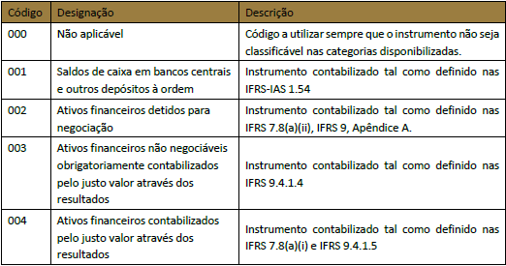
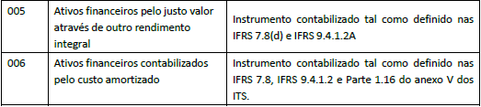

A classificação contabilística do instrumento [classContbInst], obtém-se da seguinte regra definida por conta pcsb a aplicar a todas as cconta\creferencia que tenham à data de referência saldos nessas contas pcsb com o indicador INDUCRC = ‘S’ na tabela SAT202_CONTAS_CTB:
- Para as contas pcsb (1300’ DEPOSITOS A ORDEM, ‘2002’ APLICAC.MUITO CURTO PRAZO) aplica-se o código ‘001’ Saldos de Caixa em BC e outros DO ‘
- Para as contas pcsb iniciadas por ‘9’ mas não iniciadas por ‘9521’ aplica-se o código ‘000’ Não Aplicável.
- Para todas as restantes contas pcsb com INDUCRC para = ‘S’ aplica-se p código ‘006’ Custo amortizado.

ID.CRC 164 – Reconhecimento em balanço [recBal]
Reconhecimento em balanço do instrumento de acordo com o anexo III e template 15 do anexo IV aos ITS do Regulamento (UE) n.º 680/2014.
A título exemplificativo junta-se as colunas do template 15 – ‘Derecognition and financial liabilities associated with transferred financial assets’:
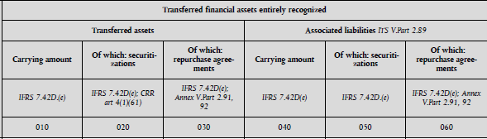

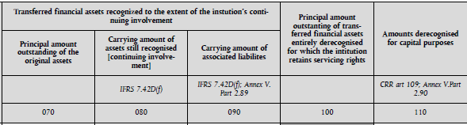

Esta variável é obrigatória para todos os instrumentos comunicados.
Valores possíveis de acordo com a tabela de domínio T_RCB:
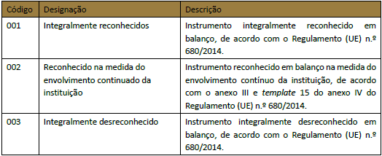

Instrumentos abatidos ao ativo na sua totalidade deverão ser reportados com o código ‘003 – Integralmente desreconhecido’.
Instrumentos que tenham sido parcialmente abatidos ao ativo deverão ser comunicados com o código “001 - Integralmente reconhecidos”.

Esta variável ‘Tipo de reconhecimento em balanço [recBal]’ tem de ser consistente com a variável ID.CRC102 Tipo de Titularização [tpTitulariz].
Estão assinalados a X as seguintes situações incompatíveis:
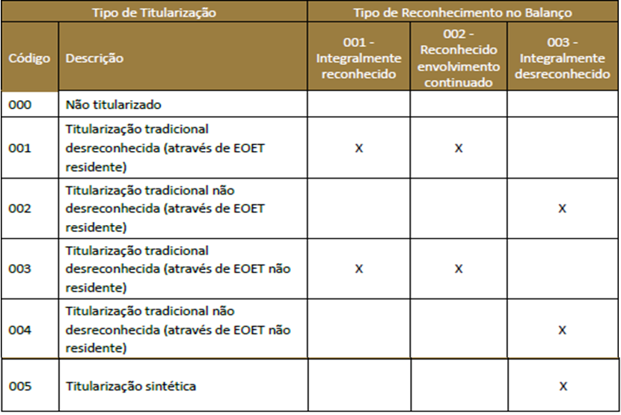

Esta variável deverá ser preenchida com a seguinte regra:
Se o contrato instrumento tiver com montantes associados apenas com contas PCSB iniciadas por ‘99’, aplica-se o código ‘003 – Integralmente desreconhecido’; caso contrário aplica-se o código ‘001 – Integralmente reconhecidos’.

ID.CRC 165 – Formas de constituição de ónus [formaConstOnus]
A forma de constituição de ónus é um tipo de transação na qual a posição em risco se encontra onerada, de acordo com os anexos XVI e XVII ao Regulamento (UE) n.º 680/2014.
Um contrato de ativo deve ser considerado como onerado se tiver sido dado de penhor ou se for objeto de qualquer forma de acordo que tenha por objetivo garantir, caucionar ou reforçar a qualidade creditícia de um instrumento, do qual não pode ser livremente separado.
Instrumentos sujeitos a múltiplas formas de constituição de ónus, deverão ser comunicados com o código referente à maior oneração existente.
Esta variável é obrigatória para todos os instrumentos comunicados.

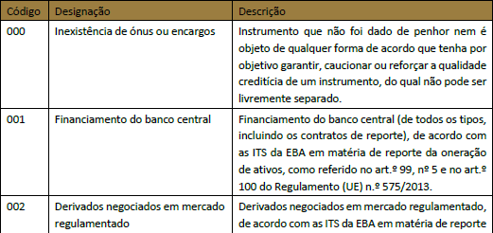
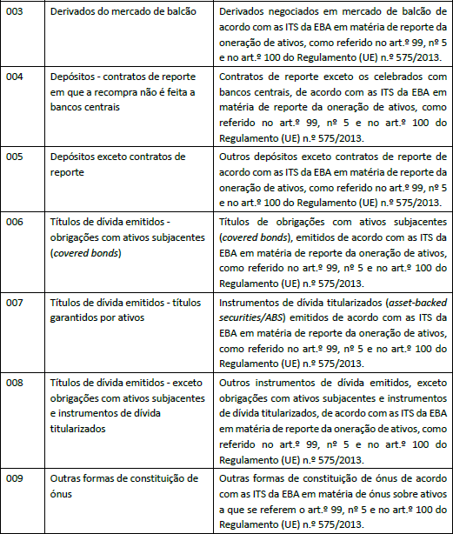
As formas de constituição de ónus podem ser os seguintes (domínio T_ONS):

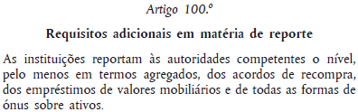

Fontes de informação por código de ‘Forma de Constituição de Ónus’:

001 - Financiamento do Banco Central
Aplica-se aos contratos mobilizados como ativos de garantia junto do BP para operações de financiamento junto do Eurosistema.
São os contratos das contas (CKBALCAO+CKNUMCTA) da tabela ELT02_DETPOOL quando o campo DTSAIDA = ‘9999-12-31’ (contratos elegíveis em portfólios EDW) e da tabela ELT03_CLIEMPEL quando o campo IENVIO = ‘S’ (contratos elegíveis individuais).

004 - Depósitos - contratos de reporte em que a recompra não é feita a bancos centrais
Aplica-se aos contratos com o tipo de instrumento ‘0070’ Reverse Repurchase Agreements, caso existam no universo de saldos.

006 Títulos de dívida emitidos - obrigações com ativos subjacentes covered bonds
Aplica-se a contratos sobre os quais são emitidas obrigações hipotecárias (mortgage-backed securities)
Estes contratos identificam-se através do campo CTIPCART (tipo de carteira) da EPT01_CONTAS ou DWT389_CONTAS_EP que liga com o campo CELEMTAB da TAT91_T796, aplicando-se aos tipos de carteira com NELEMC01(2:1) = 'S'.

007 Títulos de Dívida Emitidos – títulos garantidos por ativos
Aplica-se a contratos sobre os quais são emitidos instrumentos de dívida titularizados asset-backed securities – ABS ou obrigações garantidas pelos contratos titularizados.
Estes contratos identificam-se através do campo CTIPCART (tipo de carteira) da EPT01_CONTAS ou DWT389_CONTAS_EP que liga com o campo CELEMTAB da TAT91_T796, aplicando-se aos tipos de carteira com NELEMC01(2:1) <> 'S'.

ID.CRC 166 – Montante acumulado de imparidades [montAcumImp]
Valor das provisões para perdas constituídas ou afetas ao instrumento.
O montante acumulado de imparidades [montAcumImp] refere-se aos valores de:
i. Provisão para perdas num montante igual ao de 12 meses de perdas de crédito previstas;
ii. Provisão para perdas num montante igual ao das perdas de crédito previstas durante a vida do instrumento.

Esta variável aplica-se aos instrumentos sujeitos a imparidade segundo o IFRS9 e deve estar preenchida quando o contrato instrumento existe presente no ficheiro proveniente da imparidade para a solução FIR/CRC. Caso não exista deverá ser preenchido com zero.
Esta variável corresponde ao campo VPERDAS_IMP da tabela CITF506_OPERACAO_IMP.
No caso de várias chaves na imparidade, para uma chave adotada no RC, deve ser somado o campo VPERDAS_IMP. (RCT049_CHAVES)
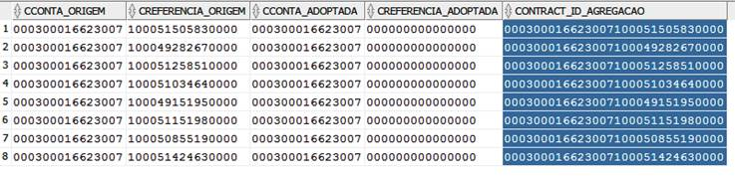
Por exemplo: Para o contrato CCONTA = “0003 00016623007” na tabela SAT506_OPERACAO_IMP_CI, para o período de reporte, obtemos várias contas de imparidade para uma conta adotada. Este exemplo trata-se de uma um contrato de Confirming, que na Imparidade encontra-se por factura.
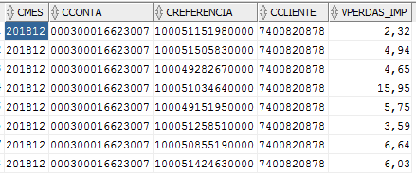
Neste caso, o que se pretende, é o somatório do campo VPERDAS_IMP, para o contrato adotado da RC.

ID.CRC 167 – Tipo de imparidade [tpImp]
Classificação do tipo de imparidade associada ao instrumento.
Esta variável é obrigatória para todos os instrumentos comunicados.
O Tipo de Imparidade pode assumir os seguintes valores possíveis do domínio T_IMP:
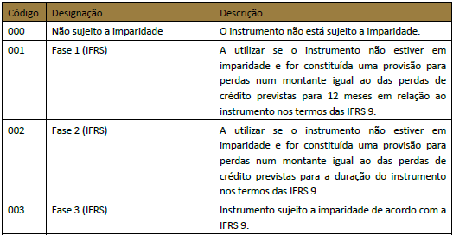
Deve estar preenchido com o código “000 - Não sujeito a imparidade” quando o contrato instrumento não existe no ficheiro proveniente da imparidade.

Assegurar consistência tipo de imparidade com o estado de incumprimento [estIncInst].
Se a variável ‘Estado de Incumprimento do instrumento [estIncInst] ID.CRC 113 for reportada com “000 - Não está em incumprimento”, então esta variável não pode ser reportada com “003 - Fase 3 (IFRS)”.

Esta variável obtém-se do campo VSTAGE da tabela CITF506_OPERACAO_IMP.

No Anexo II do manual da Anacredit Datasets and data attributes, tem a seguinte definição:

Type of impairment
Definition: Type of impairment.
This data attribute indicates the type of impairment to which the instrument is subject.

Reporting qualification
In the case of “fully derecognised instruments being serviced” as defined in Annex II of the AnaCredit Regulation, the value “not required” is reported.
In addition, if in accordance with the accounting standard, the instrument is not subject to impairment, the value “non-applicable” is reported.
Similarly, the value “non-applicable” is also reported in the case of instruments that are not recognised in the balance sheet.
In all other cases, one of the values as specified below is reported.

Values
- Stage 1 (IFRS)
This value is reported if the instrument is not impaired and its credit risk has not increased significantly since initial recognition and a loss allowance at an amount equal to 12-month expected credit losses is raised against the instrument under 11 IFRS. Only for instruments subject to impairment under IFRS 9 or IFRS 9-consistent national GAAPs (cf. paragraph 5.5.5 and Appendix 9 of IFRS 9).
- Stage 2 (IFRS)
This value is reported if the instrument is not impaired, but it has had a significant increase in credit risk since initial recognition and a loss allowance at an amount equal to lifetime expected credit losses is raised against the instrument under IFRS. Only for instruments subject to impairment under IFRS 9 or IFRS 9-consistent national GAAPs (cf. paragraph 5.5.3 and Appendix 9 of IFRS 9).
- Stage 3 (IFRS)
This value is reported if the instrument is credit impaired (including purchased or credit-impaired instruments) in accordance with IFRS 9 or IFRS 9-consistent national GAAPs (cf. paragraph 5.5.3 and Appendix 9 of IFRS 9).

ID.CRC 168 – Método de valorização de imparidades [metValImmp]
Classificação do método de valorização de imparidade associada ao instrumento.
Esta variável é obrigatória para todos os instrumentos comunicados.
Lista de valores possíveis de acordo com a tabela de domínio T_MAI:
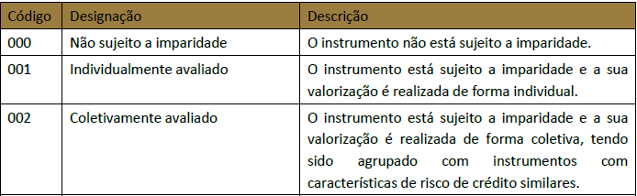

Esta variável ‘Método de valorização de imparidades’ deve ser diferente de “000 - Não sujeito a imparidade” quando o contrato instrumento existe presente no ficheiro proveniente da imparidade.

Obtém-se do campo CTIPO_ANALISE_IMP da CITF506_OPERACAO_IMP.

No caso de várias chaves na imparidade para uma chave adotada no RC, deve ser escolhido o CTIPO_ANALISE_IMP correspondente ao código 002 - coletivamente avaliado.

Como existem várias chaves na imparidade (SAT506_OPERACAO_IMP_CI), para o período de reporte, deve-se reter sempre o código de maior valor, ou seja, por exemplo sempre que exista um ‘002’ este deve permanecer.

ID.CRC 169 – Variações acumuladas no justo valor de acordo com o risco de crédito [varAcumRC]
Esta variável reporta o valor das variações positivas e negativas do justo valor devido ao risco de crédito, desde que o instrumento foi inicialmente reconhecido em balanço como ativo.

Esta variável não se aplica a:
- instrumentos completamente não reconhecidos em balanço, em que o BST é apenas service provider e não suporta o risco de crédito.
- instrumentos que não são valorizados pelo critério do justo valor através de resultados de acordo com a norma contabilística IFRS.

Esta variável é obrigatória para outros instrumentos elegíveis para reporte ao AnaCredit.

Para instrumentos cuja qualidade de crédito dos seus devedores ou deles próprios, não há alteração em relação ao momento do reconhecimento inicial do ativo em balanço, esta variável reporta-se a zero.

Quando o justo valor do instrumento à data de referência do reporte é menor do que
o valor inicialmente reconhecido, devido à diminuição da qualidade de crédito e não existem outros fatores para além do risco de crédito, afetando o justo valor do instrumento, então reporta-se um valor positivo nesta variável.
Valor expresso em euros.

Se em paralelo com a variação do risco de crédito, há alterações em outros fatores que afetam o justo valor do instrumento e a entidade observada não consegue isolar os efeitos destes outros fatores, dos efeitos da variação do risco de crédito, então pode reportar a variação total de justo valor como uma medida indireta de mudanças acumuladas no justo valor devido ao risco de crédito.

Fontes:
Os tipos de instrumentos do universo de reporte para a CRC5G, segundo a Dir. Contabilidade não são valorizados no Banco pelo critério do justo valor através de resultados, pelo que esta variável não é aplicável.
Será reportado o valor “0.00” porque não existem valores para esta variável.

ID.CRC 170 – Performing Status [perfStat]
Classificação do instrumento de acordo com o seu estado de performing, conforme definido no Regulamento (UE) nº 680/2014.
Campo obrigatório para todos os instrumentos comunicados.
Valores possíveis de acordo com a tabela de domínio T_PER:

Se o campo VSTAGE da tabela CITF506_OPERACAO_IMP for 1 ou 2 então o ‘Performing Status’ será reportado com “001 – Performing”.
Se o campo VSTAGE da tabela CITF506_OPERACAO_IMP for 3 então o ‘Performing Status’ será reportado com “002 – Non-Performing”.
Outros casos serão reportado com “000 – Não aplicável”.

No caso de várias chaves na imparidade (SAT506_OPERACAO_IMP_CI ) , para o período de reporte, para uma chave adotada no RC, deve ser reportado com base no máximo VSTAGE. Por exemplo, no caso apresentado, o valor a selecionar deverá ser VSTAGE = 3, que corresponde ao “002 – Non-Performing”.
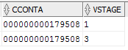

ID.CRC 171 – Data de Performing Status [dtPerfStat]
Data de atualização do Performing Status do instrumento.
Esta data é obrigatória quando o campo ID.CRC 170 Performing Status estiver preenchido e não pode ser posterior à data de referência (SAT506_OPERACAO_IMP_CI.CMES) deste reporte que se refere a cada fim de trimestre.
O cruzamento desta informação, é efetuado por chave da Imparidade, cruzado com a tabela RCT049, que contêm as chaves adotadas no modelo do RC.
- Instrumentos que se encontrem classificados como “Performing” desde o seu início deverão ter esta variável reportada com a data de celebração do instrumento.

- Para os contratos que entraram em 2018 em ‘Non Performing’ (Stage 3 ou ID.CRC 170 = ‘002’), nesta variável reporta-se a data de fim do mês em que a aplicação de imparidade IFRS9 atribuiu pela primeira vez em 2018 o ID492 Final Stage = ‘3’.

- Para os contratos que em Jan/2018 estavam no Stage 3 e antes já estavam em moroso, reportar a data de antes de Jan/2018, em que o contrato entrou pela última vez em moroso, sendo moroso definido pelas seguintes situações de gestão:
‘03’ – Mora Simples
‘04’ – Duvidoso não Pré-contencioso (DNP)
‘05’ – Pré-contencioso
‘06’ - Contencioso
‘07’ – Abatido ao Ativo
’09’ - Abatido ao Ativo em anos anteriores

- A Situação de gestão é dada pela DWT084_CONTA_RSC campo CMARC_GSI_1 aprovisionada da tabela do central GST01_CTASIT campo SITACT (descodificada pela DWT098_MARCA_RSC_CNT DWT129_MARCA_GSI (TAT91_724)).
- A data de moroso será a data da situação de gestão, obtida a partir do campo DSITCTAR da tabela RIT01_IRREGUL.
O cruzamento para estes contratos é efetuado através da chave adotada, no modelo RC.

ID.CRC 172 – Provisões associadas a posições em risco extrapatrimonial [provPRExtp]
Montante das provisões associadas a posições extrapatrimoniais de instrumentos para os quais a posição extrapatrimonial (valores autorizados não utilizados ou potencial) pode ser convertida em ativo no balanço.
Esta variável apenas pode ter valor a reportar se uma das seguintes variáveis tiver valor a reportar:
ID.CRC 126 – Montante potencial revogável [montPotRev] ou
ID.CRC 127 – Montante potencial irrevogável [montPotIrrev].
Campo obrigatório instrumento elegível para reporte ao AnaCredit.

Fontes:
Esta variável obtém-se do campo VPERDAS_OFFBALANCE_ADJ da tabela CITF506_OPERACAO_IMP.

No caso de várias chaves na imparidade (SAT506_OPERACAO_IMP_CI) para uma chave adotada no RC, devem ser somados os valores VPERDAS_OFFBALANCE_ADJ, para o período de reporte.
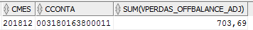

ID.CRC 173 – Situação de diferimento e renegociação [sitDifReneg]
Indicação da situação que originou diferimento, restruturação ou renegociação nas condições contratuais do instrumento de acordo com o Regulamento (UE) 290/2009.

É obrigatório quando a data do estado de diferimento e renegociação está preenchida.
Campo obrigatório para instrumento elegível para reporte ao AnaCredit.

Os valores possíveis de acordo com a tabela de domínio T_TDR:

003 - Instrumento diferido com dívida total ou parcialmente refinanciada

- Reestruturação em que o contrato destino é igual ao contrato origem (ACR) (Refinanciamento = ‘S’) e em que existem dificuldades financeiras do cliente.

004 - Instrumento renegociado sem medidas de diferimento

- Reestruturação em que o contrato destino é diferente do contrato origem (Refinanciamento = ‘N’) e em que existem dificuldades financeiras do cliente.

Restantes casos: 000 - Não diferidos ou renegociados

ID.CRC 174 – Recuperação acumulada desde o incumprimento [recAcumIncump]
Montante total recuperado desde a data início do último incumprimento de acordo com o artigo 178 da CRR até à data fim do incumprimento ou até à data de referência deste reporte se o incumprimento se mantiver.
Reporta-se um montante se o instrumento esteve em incumprimento antes da data de referência do reporte e existiram valores recuperados, senão é esta variável é não aplicável e o montante reportado será zero.
Campo obrigatório para instrumento elegível para reporte ao AnaCredit.

Fontes:
Esta variável corresponde ao somatório do valor dos movimentos vezes -1 do campo VMOV_PROV da DWT1080_HIST_PROVISOES para os seguintes ‘Tipos de movimento de recuperação com o campo CTIPMOV (CMOT_PROV) = 2,6,7,9,D,E,F; quando o campo IUTILPRV (CUTIL_PROV) = '2 - recuperação'; na tabela TCT63-MMOVIM que na DW está na DWT1080_HIST_PROVISOES.
1 - PROPOSTA GLOBAL
2 - ENTREGA
3 - PERDAO DIVIDA
4 - ANULACAO ENTREGA
5 - CONVERSAO ERICSSON
6 - ANULACAO UTILIZ (INCOBRAVEIS)
7 - ESTORNO PERDAO DIVIDA
8 - ESTORNO ANULACAO INCOBRAVEIS
9 - ESTORNO WRITE OFF
B - PROCESSOS MIGRADOS JURIS-C
C - PERDAO DIVIDA - CESSAO CREDITO
D - ESTORNO PERDAO DIV - CESSAO CR
E - ENTREGA - CESSAO CREDITO
F - ANULACAO INCOBRAVEIS CESSAO CR
G - ESTORNO ANUL. INCOB. CESSAO CR

ID.CRC 175 – Data do estado de diferimento e renegociação [dtEstDifReneg]
Data em que ocorreu o estado de diferimento e renegociação do instrumento reportado na variável ID.CRC 173 – Situação de diferimento e renegociação [sitDifReneg].

No caso de instrumentos que não foram objeto de diferimento ou renegociação reportar a data de celebração do instrumento reportado na variável ID.CRC 073 – Data de celebração [dtIniInst].
Não pode ser posterior à data de referência deste reporte trimestral.
Quando o instrumento deixa de estar na situação de diferimento e renegociação, então a data em que terminou esta situação deve ser reportada nesta variável.
Campo obrigatório para instrumento elegível para reporte ao AnaCredit.

Fontes:
Data do estado de diferimento e renegociação é o campo DINI_REESTRUT da tabela fornecida por IT-Riscos SAT847_Reestruturados se o TPNEG for 003 ou 004. Se TPNEG = 000 então é a DABERTURA ou data de celebração do contrato-instrumento.

ID.CRC 176 – Carteira Prudencial [cartPrud]
Classificação das posições em risco como incluídas ou não incluídas na carteira de negociação (trading book), conforme definido no Regulamento (UE) n.º 575/2013.
Campo obrigatório para instrumento elegível para reporte ao AnaCredit.

Esta variável depende da classificação atual do instrumento como incluído ou não incluído na carteira de negociação para efeitos do rácio de capital e não do seu tipo de instrumento ou da sua classificação contabilística.
Pode assumir os seguintes valores possíveis de acordo com a tabela de domínio T_CPR:
Fonte:
Reportar sempre como 002 para os tipos de instrumento do âmbito da CRC5G.

ID.CRC 177 – Montante escriturado [montEscrit]
Montante escriturado do instrumento - net carrying amount – de acordo com a norma contabilística IFRS aplicada na entidade observada.

Esta variável ‘Montante Escriturado’ é o valor contabilístico líquido dos instrumentos valorizados ao custo amortizado ou ao justo valor para instrumentos sob o critério de justo valor através de resultados ou outros resultados abrangentes.

Valor expresso em euros e que não pode ser negativo.
Campo obrigatório para instrumento elegível para reporte ao AnaCredit.

Corresponde ao montante em dívida à data de referência, incluindo capital vencido e vincendo desde que registado nas contas patrimoniais, bem como juros, comissões e despesas vencidas, também registados em balanço do instrumento menos o valor de imparidade correspondente.

Obtém-se de:
( Montante vivo [montVivo] ID.CRC 111 + juros corridos [jurCorr] ID.CRC 123 )
menos o valor da variável ID.CRC 166 – Montante acumulado de imparidades [montAcumImp].

No caso de várias chaves na imparidade para uma chave adotada no RC, devem ser somados os valores do montAcumImp ID.CRC 166.

Impacto en Operación Bancaria
Não se aplica.

Requerimientos Funcionales No Incluidos
Não se aplica.

Requerimientos Funcionales Regulatorios
Não se aplica.

Requerimientos No Funcionales

Análisis de Usuarios del Sistema
Não aplica.

Categoría usuario | Descripción y patrones de uso
Não aplica. | Não aplica.

Volumetría
Não aplica.
Concepto analizado | Descripción
Número de usuarios por categoría | Não aplica.
Volumen de Transacciones por tipo de usuario | Não aplica.
Volumen de Datos | Não aplica.
Previsiones de crecimiento | Não aplica.

Seguridad
Não aplica.

Gestión de usuarios.
Não aplica.

Requisitos de Seguridad.
Não aplica.

AUTENTICACIÓN
[Não aplica.

PERSONALIZACIÓN
Não aplica.

Contenido | Usuario con acceso al contenido
Não aplica. | Não aplica.

SEGURIDAD OPERATIVA
Não aplica.

Id. Regla | Descripción de la Regla
Não aplica. | Não aplica.

CERTIFICACIÓN OPERATIVA
Não aplica.

VULNERABILIDAD DEL CÓDIGO
Não aplica.

Usabilidad
Não aplica.

Rendimiento
Não aplica.

Disponibilidad
Não aplica.

Accesibilidad
Não aplica.

Motivo soporte accesibilidad
Não aplica.
Ok | Motivo
N | Requerido por legislación en el país
N | Requerido por legislación de un ámbito geográfico/político, p.ej, Normativa de la Unión Europea
N | Requerido por normativa del banco destino
N | Otros (Indicar):

Nivel de conformidad que debe cumplir el sistema
Não aplica.

Motivo no necesidad accesibilidad en aplicación
Não aplica.

Conservación de la información
Não aplica.

Trazabilidad de la Operativa
Não aplica.

Requerimientos No Funcionales No Incluidos
Não aplica.

Requerimientos No Funcionales Regulatorios
Não aplica.

Catálogo de Requisitos

Lista de distribución Revisión y Firma
Nombre | Departamento | Revisor  (marcar con una X) | Firmante (marcar con una X)

